MANEJO E CONSERVAÇÃO DO SOLO

.

EXERCICIO

Um certo produtor do Vale do Cotinguiba deseja terracear uma gleba de terra usando gradiente progressivo, em área dominada pelo solo classificado como VERTISSOLO HIDROMÓRFICO Carbonático solódico, conforme informações apresentadas nos Quadros 1 e 2 em anexo, a ser cultivada e manejada da seguinte forma:

Plantio de milho, em solo preparado com arado de discos e grade niveladora e restos da cultura anterior, incorporados;

ATENÇÃO: Para o cálculo de EV use o Método do IAC.

Como o terreno apresenta um relevo irregular, algumas observações merecem destaque:

  - Não será possível locar todos os terraços a partir de uma única estação;

- Percebe-se a presença de um escoadouro natural dividindo a área em duas glebas menores: GLEBA 1 e GLEBA 2 (Figura 1).

- A leitura do fio médio (FM) no ponto mais alto do terreno a partir da estação A1 será de FM=0,3m e a leitura do fio médio (FM) no ponto mais alto do terreno a partir da estação A2 será de FM=0,6m;

d)A partir dos estudos preliminares ficou definido que serão construidos 03 (três) terraços em cada gleba, com comprimentos diferentes, conforme mostra o croqui;

e)O estaqueamento em ambas glebas deverá ser realizado de 20 em 20 metros;

Atenção:

- Para a locação da 4ª (quarta) estaca e demais do 3º (terceiro) terraço na Gleba 1, ocorreu uma necessária mudança de estação, reconhecida como B1, na qual se fez uma leitura de Ré com FM = 1,5 metros , na 3ª (terceira) estaca deste mesmo terraço;

- Na locação da 9ª (nona) estaca do 2º (segundo) terraço da gleba 2, percebeu-se não ser possível realizá-la a partir da estação A2, logo foi realizada uma necessária mudança de estação, agora denominada B2, de onde se fez uma leitura de ré com FM = 1,0 metro, na 8ª (oitava) estaca;

- Para a locação das estacas do 3º (terceiro) terraço na gleba 2 a partir da 10ª (décima) estaca, trabalhou-se com uma nova estação denominada C2, que apresentou uma Ré com FM = 1,1 metros, na 7ª (sétima) estaca; Atenção: As demais rés, se necessárias, devem considerar os valores de FM1=0,7; FM2=1,0; e FM3=0,5 m, respectivamente.
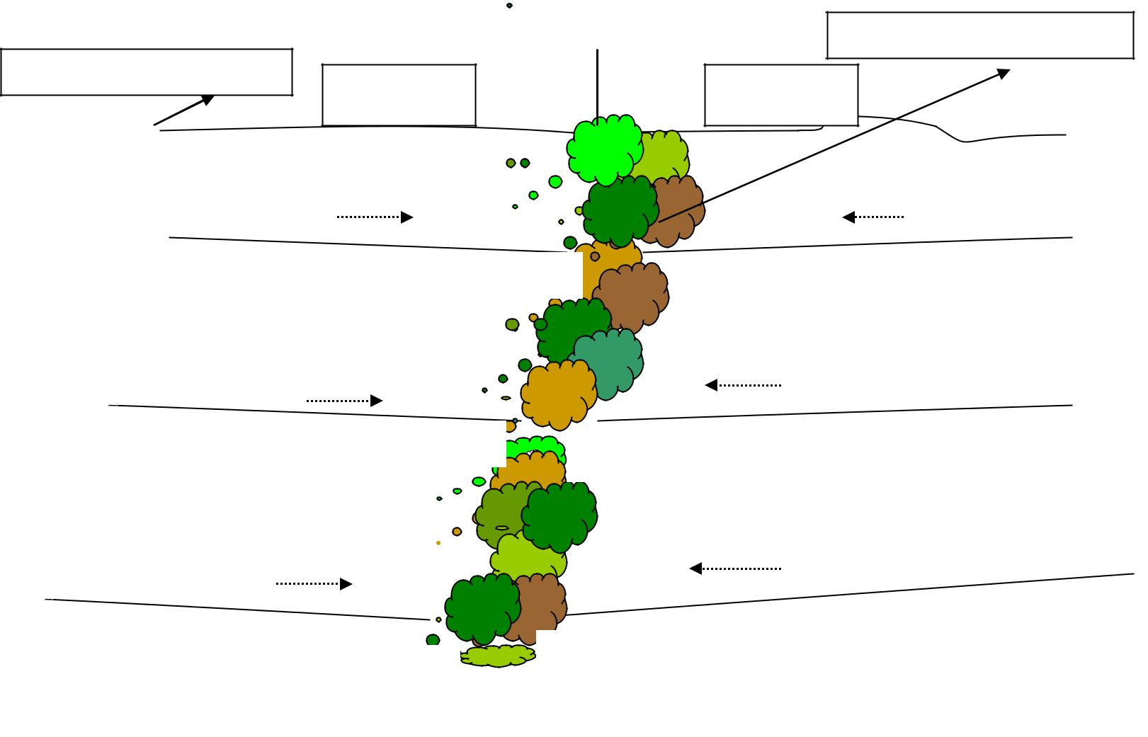

Grota (depressão no terreno)

Ponto mais alto do terreno | GLEBA 1 | GLEBA 2

------------------ | 300 m ------------------ | 200 m
 | ----------------- | 200 m
A1 |  | A2

------------- 350 m ---------------- | 300 m
-------------------------- | 300 m

 | B2
Figura 1. Croqui da área a ser terraceada
---------- 410 m -------------------------------------------- | 400 m ----------------------------
 | C2
B1 | C2

Quadro 1. Caracteristicas gerais do solo dominante na área a ser terraceada

Classificação: | VERTISSOLO HIDROMÓRFICO Carbonático solódico A moderado a
 | proeminente, textura argilosa, relevo ondulado.
Situação, Localização e Coordenadas: | Perfil descrito na sub-bacia do Rio Pilões, no terço médio da encosta na
 | propriedade do Sr. Gil Vilar, no Município de Japoatã, No Estado de Sergipe.
 | 10º16’59”S e 36º50’39”W.
Declividade: | 9%
Formação Geológica: | Formação Bananeiras
Material Originário: | Folhelhos e argilitos vermelhos
Pedregosidade: | Pedregoso
Rochosidade: | Rochoso – Presença de afloramentos de rochas
Relevo Local: | Ondulado
Relevo Regional: | Ondulado
Drenagem: | Imperfeita
Erosão: | Laminar ligeira
Vegetação Primária: | Fase cerrado subcaducifólio
Uso Atual: | Pastagem natural
Descrito e Coletado por: | Francisco Sandro Rodrigues Holanda e Carlos Alberto Prata

Quadro 2. Atributos fisicos do solo.
ATRIBUTO |  |  | Horizontes
 | Ap (0-15cm) | C1(15-38cm) | C2 (38-54cm) | C3g(54-97cm) | C/R (97-110cm+)
Matéria Orgânica – | 3,1 | 1,6 | 1,0 | 0,8 | 0,4
dag/Kg
Areia Grossa - % | 2,0 | 3,0 | 2,0 | 7,0 | 18,0
Areia Fina - % | 14,0 | 14,0 | 15,0 | 15,0 | 15,0
Argila - % | 49,0 | 51,0 | 53,0 | 49,0 | 42,0
Silte - % | 35,0 | 32,0 | 30,0 | 29,0 | 25,0

